DOSSIER DE PRESS
EXPOSITION:

RICHARD LONG
> du 22 Octobre 2021 au 20 Mars 2022
> M Leuven

Une initiative de:
> KU[N]ST Leuven, ville de Leuven & KU Leuven

Partenaire:
> M Leuven

Programme complet sur:
> www.boumfestival.be

DANS CE DOSSIER

RICHARD LONG 3
BIOGRAPHIE 4
SCULPTURES 5
PHOTOS ET TEXTES 6
ŒUVRES EN BOUE 7
ŒUVRES 8
INFOS PRATIQUES 11
CONTACT 12

RICHARD LONG
Richard Long (°1945), un des plus grands artistes britanniques, a changé le regard que nous portons sur la sculpture. Dans son œuvre, il réorganise des matériaux naturels tels que des pierres et du bois pour créer des formes primitives évoquant le cosmos et l’univers.
Richard Long a fait de la randonnée le principal support de son art, la nature et les paysages à perte de vue constituant sa plus grande source d’inspiration. Lors de ses longues pérégrinations aux quatre coins du monde, en chemin, il réalise souvent des sculptures, traces de son passage et d’une transformation. Les formes géométriques qu’il crée mettent l’accent à la fois sur l’ordre et la diversité du cosmos. Pouvant être vues comme des métaphores de l’existence, elles sont le fruit de ses idées sur les voyages, les lieux, les distances, le temps, l’espace et le mouvement.

“Quand on part en randonnée, c’est toute l’histoire de l’humanité que l’on suit, depuis les premières migrations pédestres parties d’Afrique et qui ont disséminé l’homme sur toute la planète.”

Richard Long

Richard Long est autant fasciné par les idées contemporaines que par la préhistoire. Il utilise des formes géométriques classiques telles que la ligne et le cercle en relation avec les montagnes, les déserts, les littoraux, les plaines verdoyantes, les rivières et les paysages enneigés. L’éphémère constitue un aspect important de son travail dans la nature. Il utilise essentiellement de la roche volcanique brute, du bois flotté, de l’eau, parfois de l’ardoise, qu’il dispose à côté des traces de ses pas. Quant aux œuvres en boue qu’il crée à mains nues dans les espaces intérieurs, on peut les voir comme une évocation des peintures rupestres de la préhistoire. Richard Long considère que chacune de ses œuvres est simple, même si les diverses disciplines auxquelles il a recours créent de la diversité : photographie, textes, sculptures, publications, dessins et créations en boue.

Commissaire: Eva Wittocx

Cette exposition s’inscrit dans le cadre du festival BOUM!, consacré à la théorie du Big Bang.

BOUM!, festival du Big Bang organisé par KU[N]ST LEUVEN en collaboration avec la ville de Leuven et la KU Leuven, met l’accent sur la fascination pour le cosmos et son impact sur la science et la culture.

BIOGRAPHIE

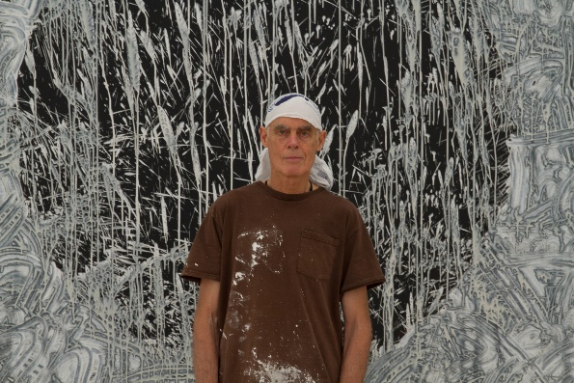
Sir Richard Julian Long (°1945) est un artiste anglais qui vit et travaille à Bristol. Il a fait ses études à la Saint Martin’s School of Art de Londres. En 1976, il a représenté son pays à la Biennale de Venise. Au-delà d’avoir remporté plusieurs prix prestigieux, il affiche à son actif une impressionnante liste d’expositions dans le monde entier. Son œuvre est présente dans les plus grandes collections publiques et privées.

© Richard Long ; avec l’aimable autorisation de la Lisson Gallery. Photo : James Wainman.

SCULPTURES
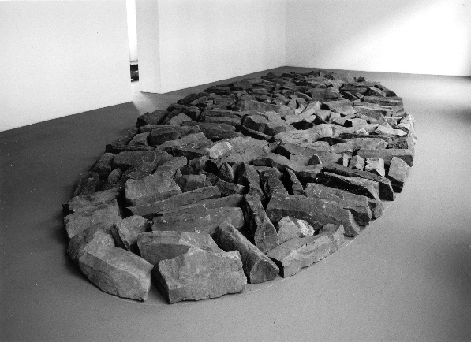
Lors de ses balades dans la nature, Richard Long crée des interventions dans le paysage. Comme il utilise exclusivement des matériaux trouvés sur place, il fait de la nature à la fois le sujet et le matériau de son œuvre. La terre se transforme en sculpture.
Toutefois, ce qui caractérise Richard Long comme « artiste dans la nature » aboutit à ce qui pourrait être perçu comme un paradoxe : que montre-t-il quand il expose dans un musée, et comment ? Les sculptures et œuvres créées à même le sol dans des espaces intérieurs apportent une ébauche de réponse.
Richard Long, Basalt Ellipse, 2000, avec l’aimable autorisation de l’artiste et de la Konrad Fischer Galerie © photo Daniel Steinfeld, VG Bild-Kunst, Bonn

Elles sont constituées de pierres ou de bois flotté, que l’artiste pose suivant des formes géométriques élémentaires telles que le cercle, l’ellipse ou le rectangle. Les matériaux, qui proviennent en direct de la nature, font littéralement entrer la nature dans le musée. Ils sont un prolongement de ce que Richard Long fait lorsqu’il se promène : effectuer une petite intervention ou laisser une trace dans l’environnement – à ceci près qu’en l’occurrence, l’environnement est une salle de musée !
D’emblée, les matériaux bruts agencés pour en faire des sculptures sollicitent nos sens et rappellent notre lien physique à la planète. L’œuvre intitulée Basalt Ellipse (2000) est réalisée en basalte, une roche magmatique volcanique sortie des entrailles de la Terre – témoignage de l’incommensurable puissance et de l’infinie beauté de la nature. Par ailleurs, les sculptures ont une présence physique très forte, parfois sans que ce soit d’emblée évident – notamment par leur poids et par leur manière de donner du corps à la gravité.
Mais c’est aussi à un niveau symbolique qu’elles représentent la nature, par leurs formes qui évoquent la Terre et d’autres corps célestes. Un résumé de l’univers.

PHOTOS ET TEXTES

La randonnée est au cœur de l’œuvre de Richard Long. Depuis la fin des années 60, il part en balade dans des zones et des paysages désolés et sauvages. Lors de ces escapades, il s’isole totalement du monde extérieur : pendant plusieurs jours ou semaines, il part seul et campe dans la nature. Il y part en quête d’un lien profond avec l’environnement, et avec la Terre dans sa globalité. Et chaque fois, il laisse intentionnellement une trace de sa présence : une ligne tracée en piétinant l’herbe ou en marchant dans la neige, des pierres alignées ou empilées, ou un tapis de sable couvrant le sol. Il s’agit d’interventions limitées par lesquelles, loin de vouloir perturber l’ordre naturel, il veut au contraire le mettre en évidence.
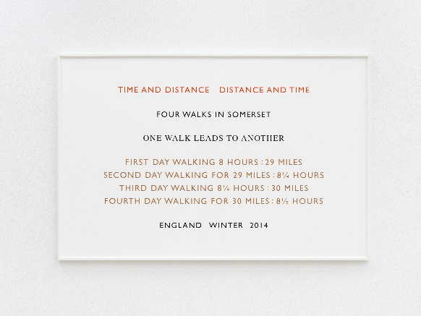
Pendant ses excursions et sur base de celles-ci, Richard Long prend des photos et écrit des textes qui servent à transposer l’insaisissable et l’éphémère d’une promenade en quelque chose de tangible, à partager avec un public. Des légendes indiquant le lieu et la durée de la présence de l’artiste sont ajoutées aux photos afin qu’elles trouvent un écho dans l’imagination du public et permettent de prendre conscience de concepts tels que le temps, la distance, l’échelle et l’espace. Les textes sont comme des poèmes qui, associés à des informations sur le voyage, traduisent en mots cadencés les impressions ressenties par l’artiste lors de sa balade. Dans la simplicité des formes et des images, son œuvre témoigne d’un lien particulier entre l’humain, la nature et l’univers.
© Richard Long, Time and Distance Distance and Time 2014, avec l’aimable autorisation de l’artiste et de la Konrad Fischer Galerie

Au musée M, Richard Long présente deux sortes de textes. Une sélection de textes encadrés, et quatre textes écrits ou collés à même les murs de la salle d’exposition, ce qui leur confère de la spatialité. Les textes écrits sur le mur entrent en dialogue avec les sculptures monumentales et les œuvres en boue. Au musée M, leur format a été déterminé par rapport aux dimensions des salles et aux autres œuvres qui s’y trouvent. Les œuvres présentées sur les murs du musée M ont été choisies pour leur lien entre la nature et l’espace ou l’univers.

ŒUVRES EN BOUE

Richard Long utilise uniquement des matériaux qu’il trouve dans la nature. C’est également le cas lorsqu’il se lance dans des œuvres à suspendre aux murs. L’œuvre exposée dans cette salle est composée de boue que Richard Long a façonnée à la main. Son processus est simple et intuitif : il applique la boue sur le mur et la laisse éclabousser et couler vers le sol, sous l’effet de la gravité. Certaines compositions font penser à une chute d’eau. Les éclaboussures aléatoires, les traces de doigts et les empreintes laissées par Richard Long témoignent de la vitesse avec laquelle l’artiste a créé cette œuvre.
Richard Long créera deux nouvelles œuvres en boue au musée M. L’une composée d’une forme géométrique pour le grand mur de la salle 1.F., et l’autre semblable à une cascade sur fond noir dans la salle 1.E. Elles évoquent les éléments de base de l’univers, une planète, la terre et l’eau.
Pour Richard Long, utiliser de la boue est une évidence. Mélange de terre et d’eau, c’est un matériau naturel. Enfant, Richard Long aimait déjà jouer avec de la boue, dans l’Avon, la rivière qui arrose Bristol, ville où il a grandi et où il habite toujours. D’une part, les compositions des œuvres en boue donnent forme à l’expression individuelle de l’artiste, et d’autre part, elles sont intentionnellement façonnées pour éveiller des connotations plus larges : on trouve de la boue partout à la surface de la Terre, et les tableaux sont constitués de formes primitives telles que la ligne et le cercle. Les coulées de boue, quant à elles, font prendre conscience de la force d’attraction. Les œuvres sont par ailleurs liées aux lieux, puisque Long crée une nouvelle œuvre unique en boue pour chaque exposition. À la fin de l’exposition, ses œuvres créées au musée M disparaîtront.

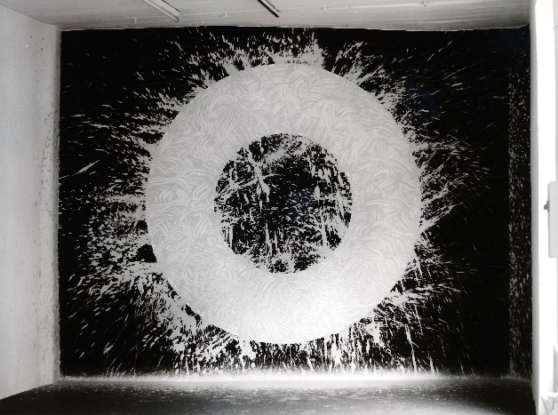
© Richard Long ; avec l’aimable autorisation de la Lisson Gallery. Photo : Ken Adlard.

ŒUVRES

SCULPTURES
Black White Green Pink Purple Circle
1998
Zwitserse en Italiaanse steen | Pierre suisse et italienne | Swiss and Italian stone
650 cm de diamètre
Avec l’aimable autorisation de la Galerie Tschudi
Basalt Ellipse
2000
Basaltsteen | Pierre de basalte | Basalt stone
696 x 280 cm
Avec l’aimable autorisation de la Konrad Fischer Galerie
Rhine Driftwood Line
2001
Drijfhout | Bois flotté | Driftwood
Avec l’aimable autorisation de la Konrad Fischer Galerie
Quiet Skies Circle
2020
Delabole leisteen | Ardoise de Delabole | Delabole slate
220 cm de diamètre
Avec l’aimable autorisation de la Lisson Gallery

TEXTES
Ces textes n’ont pas de format fixe :
The Space of Time
160,7 x 675 cm
Kilimanjaro Mississippi
350 cm x 196 cm
Perpetual Motion
102,7 x 160 cm
Space Earth
195,6 x 400 cm
Textes encadrés :
Cuckoo Walk
2014
159 x 105,5 cm
Avec l’aimable autorisation de la Lisson Gallery

Entropy Stones
2004
160 x 109 cm
Avec l’aimable autorisation de la Lisson Gallery
Anywhere
2008
112 x 176 cm
Avec l’aimable autorisation de la Lisson Gallery
Moon Walk, England
2010
89 x 145 cm
Avec l’aimable autorisation de la Lisson Gallery

ŒUVRES EN BOUe
Deux œuvres en boue seront réalisées par l’artiste sur place, au musée M, en octobre 2021.

PHOTOGRAPHIE
Blowing in the wind
1981
Foto | Photo
92 x 117 cm
Avec l’aimable autorisation de la Lisson Gallery
Passing by, Warli Tribal Land Maharashtra, India
2003
Giclée druk op Somerset papier | Impression giclée sur papier Somerset | Giclée print on Somerset paper
81,5 x 118 cm
Avec l’aimable autorisation de la Lisson Gallery
Leopard, Warli Tribal Land Maharashtra, India
2003
Giclée druk op Somerset papier | Impression giclée sur papier Somerset | Giclée print on Somerset paper
81,5 x 121,5 cm
Avec l’aimable autorisation de la Lisson Gallery
Footpath Waterline, India
2003
Giclée druk op Somerset papier | Impression giclée sur papier Somerset | Giclée print on Somerset paper
81 x 121 cm
Avec l’aimable autorisation de la Lisson Gallery

Flash Flood, South Africa
2004
Kleurenfoto met tekst | Photo couleur avec texte | Colour photograph with text
84,5 x 129 cm
Avec l’aimable autorisation de la Lisson Gallery
Granite
2005
Kleurenfoto met tekst | Photo couleur avec texte | Colour photograph with text
88 x 129 cm
Avec l’aimable autorisation de la Konrad Fischer Galerie
Lull before a Storm, Pride before a Fall
2007
Kleurenfoto met tekst | Photo couleur avec texte | Colour photograph with text
87 x 129 cm
Avec l’aimable autorisation de la Konrad Fischer Galerie
Rolling Stones, An Eleven Day Walk in Norway 2008
2008
Foto en handgeschreven tekst | Photo et texte manuscrit | Photograph and handwritten text
82 x 112 cm
Avec l’aimable autorisation de la Lisson Gallery
Tigerline
2010
Foto en tekst | Photo et texte | Photograph and text
85 x 113 cm
Avec l’aimable autorisation de la Galerie Tschudi
Engadine Line
2013
Foto en tekst | Photo et texte | Photograph and text
84,5 x 102,5 cm
Avec l’aimable autorisation de la Lisson Gallery
Larksong Line
2015
Foto en handgeschreven tekst | Photo et texte manuscrit | Photograph and handwritten text
90 x 144 cm
Avec l’aimable autorisation de la Galerie Tschudi

INFOS PRATIQUES
M LEUVEN
Vanderkelenstraat 28
3000 Leuven
+32 (16) 27 29 29
info@mleuven.be
www.mleuven.be

  - Planifiez votre itinéraire jusqu’au musée

À vélo
Les cyclistes sont les bienvenus. Un parking à vélos facilement accessible et sécurisé est à votre disposition sous la place Rector de Somer. De là, vous ne serez qu’à deux minutes de marche du musée.

En transports publics
Le musée est à dix minutes à pied de la gare de Leuven. Si vous optez pour le bus, l’arrêt Rector de Somerplein est le plus proche. Planifiez votre itinéraire avec Google Maps.

En voiture
Le nouveau plan de circulation vous fera emprunter différentes boucles pour accéder à Leuven et aux parkings. Vous préférez éviter le trafic du centre-ville ? Garez votre véhicule dans un des parkings de la périphérie et prenez gratuitement le bus pour accéder au centre. Vous préférez vos garer plus près ? Le parking Ladeuze n’est qu’à deux minutes de marche du musée. Vous y trouverez également 18 emplacements pour personnes à mobilité réduite (hauteur du parking : 1m90). Cliquez ici pour plus d’informations sur le plan de circulation et les possibilités de parking.

Site web :
https://www.mleuven.be/fr/imaginer-lunivers
https://www.mleuven.be/fr/richard-long

Prezly :
Les images en haute résolution sont téléchargeables dans le bas de cette page presse :
https://mleuven.prezly.com/media

CONTACT

Hanne Grégoire
Cheffe du service Communication & Presse
hanne.gregoire@mleuven.be
+32 (0)472 95 52 26

Samantha Fadahunsi
Collaboratrice Communication & Presse
samantha.fadahunsi@mleuven.be
+32 (0) 491 35 02 95

